Миссия 1. Прорыв немецкой линии обороны.

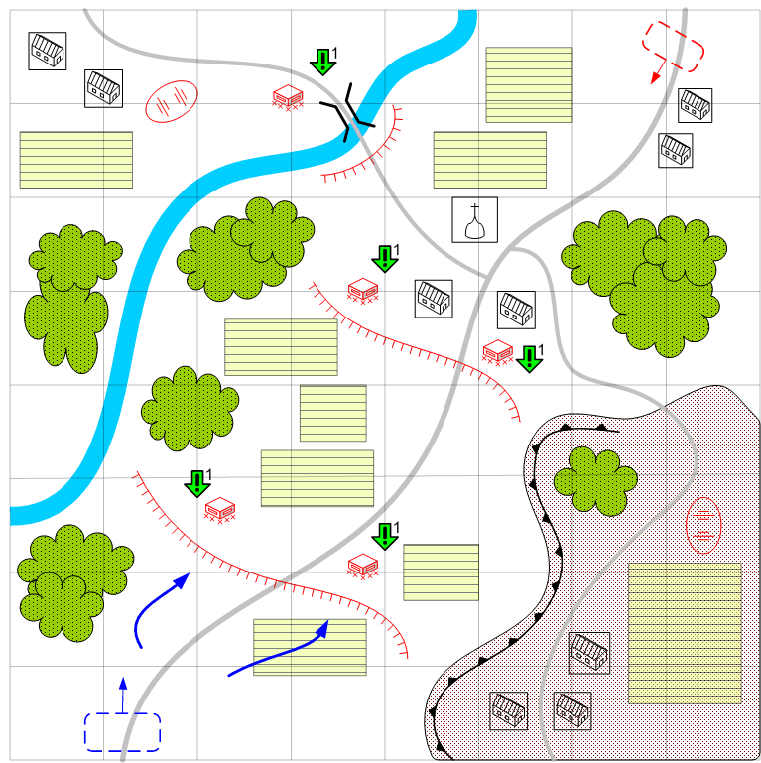

Размер: 8 на 8
Местность: Освещение: Утро. Европа. Осень.

Войска игрока:
Стартовые войска:
По усмотрению дизайнера в соответствии с общей схемой подкреплений для главы.

Подкрепления:
Штурмовая пехота.
Лёгкие танки.
Истребители.
Полевая артиллерия.
Штурмовики.
Средние танки (бонус).

Войска противника.
Стартовые войска:
По усмотрению дизайнера в соответствии с общей схемой подкреплений для главы.

Подкрепления:
По усмотрению дизайнера в соответствии с общей схемой подкреплений для главы.

Основное задание.
1. Уничтожить или захватить пять противотанковых дотов в обороне противника.

Условия поражения.
У игрока нет на карте юнитов, нет подкреплений, или разрушен мост.

Дополнительная информация:
Игроку необходимо прорвать укреплённые позиции немцев. Для достижения победы нужно уничтожить или захватить пять тяжёлых дотов. В начале миссии у противника на оборонительных позициях мало войск. В том числе и в самих дотах мало пехоты. Постепенно подходят подкрепления и занимают оборону на позициях. Кроме того, начальное расположение войск игрока начинают обстреливать, по скрипту, неприятельские батареи гаубиц. Чем дольше игрок будет тянуть с наступлением, тем большие понесёт потери и тем мощнее станет оборона противника. Как только игрок уничтожает или захватывает первые четыре дота, то к противнику прекращается подход подкреплений.

Рекомендовано подкреплений: 4

